МИНИСТЕРСТВО ОБРАЗОВАНИЯ И НАУКИ РОССИЙСКОЙ ФЕДЕРАЦИИ

Федеральное государственное бюджетное образовательное учреждение

высшего образования

«**Вятский государственный университет**»

**(ФГБОУ ВПО «ВятГУ»)**

Факультет автоматики и вычислительной техники

Кафедра электронных вычислительных машин

ИССЛЕДОВАНИЕ УСИЛИТЕЛЬНЫХ КАСКАДОВ НА БИПОЛЯРНЫХ ТРАНЗИСТОРАХ

Отчет по лабораторной работе №4 по дисциплине

«Метрология, стандартизация и сертификация»

Вариант 8

Выполнил студент группы ИВТ-32 _______________/Щесняк Д. С./

Проверил доцент кафедры ЭВМ ________________ /Скворцов А.А./

Киров 2017

1 Цель работы

Цель работы – изучение работы усилительных каскадов на биполярных транзисторах, определение основных параметров и их расчет по постоянному току.

1. Выполнение задания

2.1 Расчеты для схемы с общим эмиттером

Исходные данные:

E= 15 В

R1= R2 =2.4 кОм

Rэ= 180 кОм

Rк= 4.7 кОм

Rн= 3 кОм

С1= С2 =22 мкФ

Сэ= 33 мкФ.

Значение выходного напряжения при *Uвх* = 0,1 В и *f* = 1 кГц:

*Uвых =* 104 мВ.

Схема измерения представлена на рисунке 1.

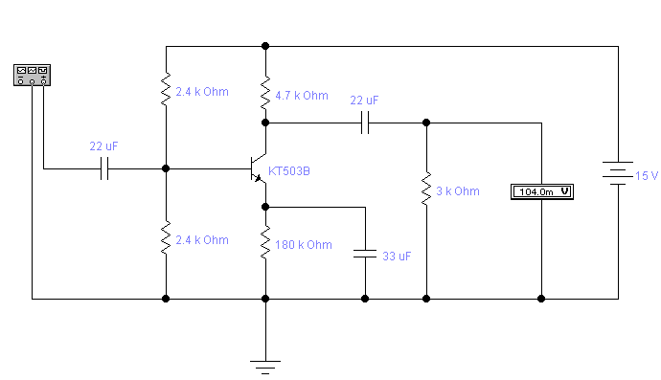

Рисунок 1 – Схема усилительного каскада с общим эмиттером

Устанавливаем *Uвх* = 0В и определяем значения тока коллектора при различных значениях коэффициента усиления $β$.

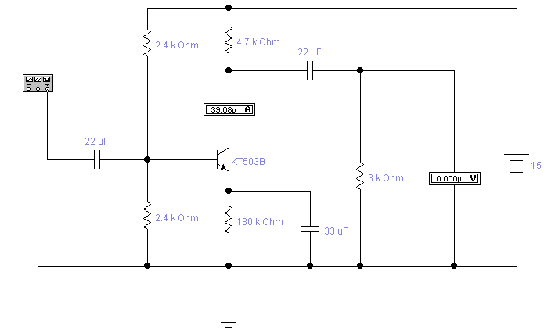

Рисунок 2 – Схема усилительного каскада с ОЭ для измерения тока коллектора

Таблица 1 – Зависимость тока коллектора от коэффициента усиления в схеме с ОЭ

|  |  |  |  |  |  |  |  |
| --- | --- | --- | --- | --- | --- | --- | --- |
| $$β$$ | 0.7β | 0.8β | 0.9β | β | 1.1β | 1.2β | 1.3β |
| *Ik*, мкА | 38.78 | 38.94 | 39.08 | 39.14 | 39.2 | 39.26 | 39.29 |

Устанавливаем *Uвх* = 0В и определяем значения тока коллектора при различных значениях температуры.

Таблица 2 – Зависимость тока коллектора от температуры в схеме с ОЭ

|  |  |  |  |  |  |  |  |  |  |
| --- | --- | --- | --- | --- | --- | --- | --- | --- | --- |
| T, $℃$ | -20 | -10 | 0 | 10 | 20 | 30 | 40 | 50 | 60 |
| *Ik*, мкА | 38.17 | 38.34 | 35.5 | 38.67 | 38.84 | 39 | 39.17 | 39.35 | 39.5 |

Коэффициент усиления каскада с общим эмиттером:

$$K_{U_{ОЭ}}=\frac{U_{вых}}{U_{вх}}=\frac{104 мВ}{100 мВ}=1,04$$

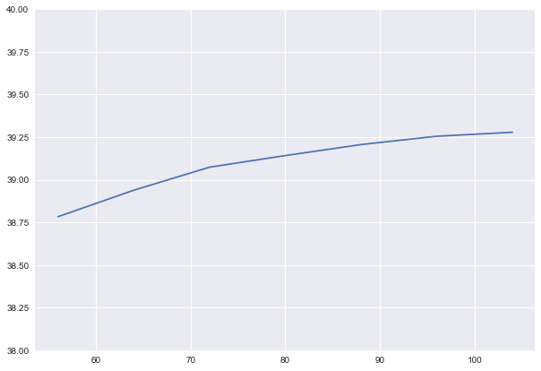

Рисунок 3 – График зависимости тока коллектора от коэффициента усиления в схеме с ОЭ

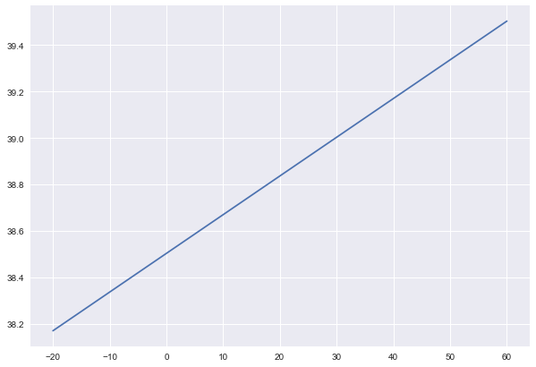

Рисунок 4 – График зависимости тока коллектора от температуры в схеме с ОЭ

* 1. Расчеты для схемы с общим коллектором

Исходные данные:

E= 15 В

R1= R2 =2.4 кОм

Rэ= 1 кОм

Rн= 3 кОм

С1= 22 мкФ.

C2 = 33 мкФ.

Значение выходного напряжения при *Uвх* = 1 В и *f* = 1 кГц:*Uвых =* … мВ.

Схема измерения представлена на рисунке 5.

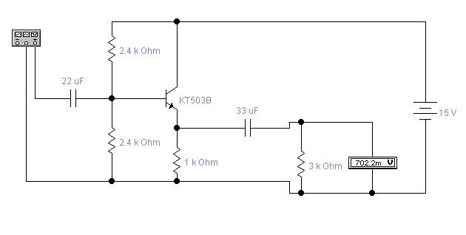

Рисунок 5 – Схема усилительного каскада с общим коллектором

Устанавливаем *Uвх* = 0В и определяем значения тока коллектора при различных значениях коэффициента усиления $β$.

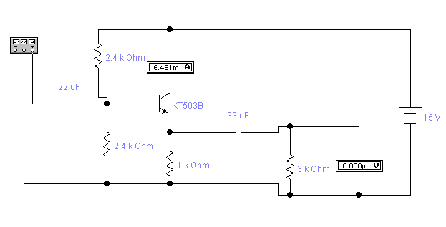

Рисунок 6 – Схема усилительного каскада с ОК для измерения тока коллектора

Таблица 3 – Зависимость тока коллектора от коэффициента усиления в схеме с ОК

|  |  |  |  |  |  |  |  |
| --- | --- | --- | --- | --- | --- | --- | --- |
| $$β$$ | 0.7β | 0.8β | 0.9β | β | 1.1β | 1.2β | 1.3β |
| *Ik*, мА | 6.417 | 6.448 | 6.472 | 6.491 | 6.507 | 6.52 | 6.531 |

Устанавливаем *Uвх* = 0В и определяем значения тока коллектора при различных значениях температуры.

Таблица 4 – Зависимость тока коллектора от температуры в схеме с ОК

|  |  |  |  |  |  |  |  |  |  |
| --- | --- | --- | --- | --- | --- | --- | --- | --- | --- |
| T, $℃$ | -20 | -10 | 0 | 10 | 20 | 30 | 40 | 50 | 60 |
| *Ik*, мА | 6.436 | 6.448 | 6.459 | 6.471 | 6.483 | 6.494 | 6.506 | 6.518 | 6.530 |

Коэффициент усиления каскада с общим эмиттером:

$$K_{U_{ОК}}=\frac{U_{вых}}{U_{вх}}=\frac{702,2 мВ}{1000 мВ}=0,702$$

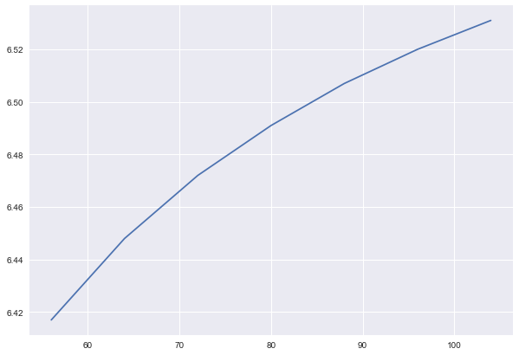

Рисунок 7 – График зависимости тока коллектора от коэффициента усиления в схеме с ОК

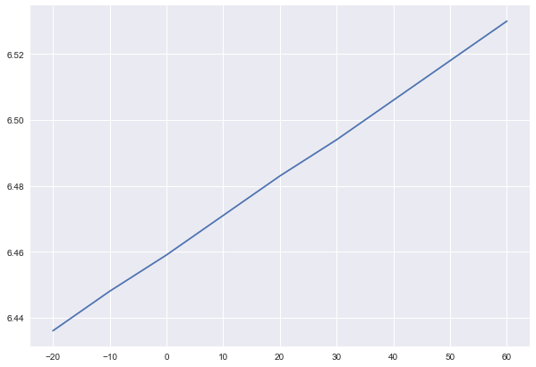

Рисунок 8 – График зависимости тока коллектора от температуры в схеме с ОК

3 Выводы

В ходе данной лабораторной работы были изучены схемы усилительных каскадов на биполярных транзисторах, а именно схемы с общим эмиттером и общим коллектором. Для каждой схемы были определены коэффициенты усиления в соответствии с моделью транзистора и параметров схем. Также для каждой схемы были построены графики зависимостей тока коллектора от значений коэффициента усиления и температуры. Было выяснено, что сила тока пропорциональна температуре и коэффициенту усиления.